Escuela Normal de Educación Preescolar
Licenciatura en Educación Preescolar
Ciclo escolar 2020-2021

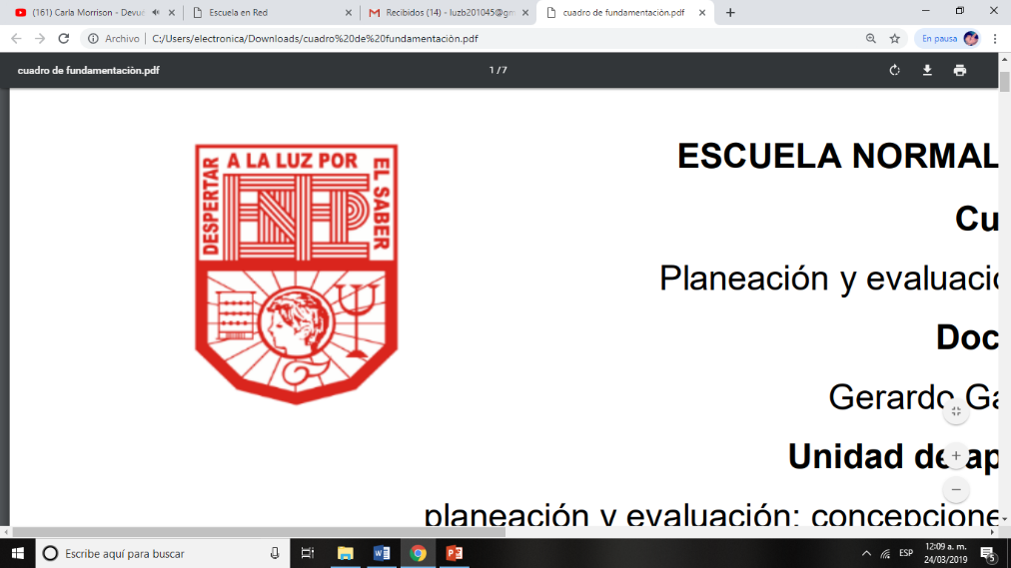

Curso:
Bases legales y normativas de la educación básica

Profesor:
Arturo Flores Rodríguez

Alumna:
Luz María Velásquez Mata No.20
3° “B”

Actividad 2.7. Evidencia de unidad de aprendizaje 2.

Unidad de aprendizaje II. Responsabilidades legales y éticos del quehacer profesional.

Competencias profesionales
- Integra recursos de la investigación educativa para enriquecer su práctica profesional, expresando su interés por el conocimiento, la ciencia y la mejora de la educación.
- Actúa de manera ética ante la diversidad de situaciones que se presentan en la práctica profesional.

23 de junio de 2021 Saltillo, Coahuila

Vídeo documental de la importancia de las bases legales y normativas en la Educación básica

- ENLACE PARA VER VÍDEO. https://youtu.be/-x-YxJvqpWU

Guion de vídeo

Presentación (Min. 0:00- 0:19)
Buen día, mi nombre es Luz María Velásquez Mata. Soy estudiante de la Escuela Normal de Educación Preescolar, actualmente curso el 6to semestre y en el presente vídeo documental se tiene como propósito brindar una explicación sobre la importancia de las Bases legales y normativas de la educación básica.

1. (Min. 0:20- 1:06)
Los siguientes aspectos expuestos son de suma importancia comprenderlos pues son de gran relevancia para nuestra formación académica y profesional, asimismo permite conocer con más profundidad los contenidos vistos durante el curso y con ello reflexionar sobre la importancia de estos en la práctica docente.
Dicho curso propicia un acercamiento a las características actuales del sistema educativo de México, específicamente en la educación básica a partir de la revisión del sustento legal y normativo que la rige.
Con ello se obtuvo la compresión y reflexión gracias a diversos análisis de los principios legales y normativos de los distintos componentes que se ponen en juego para ver la realidad que se presenta en el ideal de los principios legales normativos y de lo que en verdad sucede en la práctica.

2 y 3. (Min. 1:07- 2:07)
En primera instancia debemos saber que las bases legales según Villafranca no son más que leyes, reglamentos y normas que sustentan de forma legal el desarrollo de algún proyecto, en la educación las bases legales nos permiten conocer las normas del sistema educativo mexicano y conocer las características del campo laboral. (Gómez, 2018).
Algunos de los documentos que se conocieron y analizaron que destacan en la educación en el país son
-Artículo Tercero Constitucional
-La Ley General de Educación
-Ley General del sistema para la Carrera de las Maestras y los Maestros
Al adentrarse a las bases legales y normativas permitió que se conociera que la educación del país se rige por el Artículo Tercero Constitucional, en el cual se establece que “Toda persona tiene derecho a la educación. El Estado- Federación, Estados, Ciudad de México y Municipios- Impartirá y garantizará la educación inicial, preescolar, primaria, secundaria, media superior y superior” (CPEUM, 2019).

- ¿Cómo debe ser la educación? (Min. 2:08- 2:38)
Debe ser obligatoria, inclusiva, pública, gratuita, laica, democrática, nacional, equitativa, intercultural, integral, de excelencia y de calidad. Precisamente en la Constitución Política de los Estados Unidos Mexicanos dice que la educación impartida deberá desarrollar armónicamente todas las facultades de ser humano, el amor a la patria, el respeto a los derechos, a la dignidad humana, a las libertades y a la cultura de la paz.

- ¿Por qué es importante conocer la CPEUM? (Min. 2:39- 3:08)
Los docentes deben actuar de acuerdo a lo que se establece en la Constitución Política de los Estados Unidos Mexicanos y la Ley Federal de Educación pues es aquí donde se marca como se debe educar a los estudiantes por lo que tiene que estar consciente de su responsabilidad educativa y social siendo un profesionista preparado, competente, honesto y sencillo, sensible y atento a la vida de los estudiantes, sus familias, sus contextos sociales, culturales y lingüísticos. (USICAMM, 2019).

- ¿Qué garantiza la Ley General de Educación? (Min. 3:09- 3:44)
Dentro de la Ley General de Educación el cual garantiza el derecho a la educación, dice que además de ser obligatoria, deberá ser universal, al ser un derecho humano que corresponde a todas las personas por igual e incluyente por lo que extenderá sus beneficios sin discriminación ni exclusión, aquí se hace énfasis en que todas las personas deben gozar este derecho con intangibilidad de la dignidad humana por lo que dentro del aula se promoverá el respeto a cada una de las diferencias de los alumnos que los individualizan y no cometer ninguna falta hacia ellos para fomentar así la convivencia armónica en un plano de igualdad.

- ¿Por qué es importante conocer estos principios y valores? (Min. 3:45- 4:10)
Es fundamental que los docentes conozcamos estos principios y valores para que nuestro quehacer educativo sea dentro de ambientes de aprendizaje que garanticen el disfrute a los alumnos de sus derechos humanos, su integridad, su libertad y su dignidad para el mayor logro de aprendizajes con la misma igualdad de oportunidades y donde aprendan a respetarlos y hagan que respeten los suyos, con el fin de ir transformando la realidad.

- ¿Cómo reconoce los docentes la Ley General del Sistema para la Carrera de las maestras y los maestros? (Min. 4:11- 4:39)
Por otro lado al conocer esta ley la cual garantiza el pleno respeto a sus derechos y la admisión, promoción y reconocimiento del personal que ejerce la función con las mismas oportunidades para todos, sienta las bases para reconocer la contribución de los docentes a la transformación social como agentes fundamentales del proceso educativo, y por tanto, la sociedad debe reconocer su contribución al país y respetar su labor.

- ¿Quién más participa en el proceso educativo? (Min. 4:40- 5:14)
Sin embargo el trabajo que realizan los docentes debe ser en colaboración con otros actores dentro del plantel y la supervisión escolar siendo sustancial la labor del Sistema Educativo en su conjunto.
Aquí según el documento del Marco para la excelencia en la enseñanza y la gestión escolar en la Educación Básica establecen los dominios que son deseables en el ejercicio de la docencia, dirección y supervisión los cuales pretenden contribuir a una educación de excelencia en la que participan directores, supervisores y docentes. (USICAMM, 2019).
Asimismo en el sistema educativo nacional deberá asegurar la participación de cada uno de los involucrados en el proceso educativo como lo son los educandos, padres de familia y docentes con sentidos de responsabilidad social.
Hay que tener en cuenta que los docentes deben brindar su disposición e interés para favorecer en los niños, fortaleciendo su motivación y entusiasmo.

4- Conclusión (Min. 5:14- 6:21)
A modo de conclusión cada docente tiene la responsabilidad de actualizarse constantemente en lo que respecta la ley, es decir, debe estar preparado para tener en cuenta qué le va a enseñar y a transmitir a las nuevas generaciones para que se integren en la sociedad cambiante, por ende, los docentes también deben estar en constante preparación para que su enseñanza sea eficaz y con propósitos establecidos para los estudiantes, por ejemplo, a inspirarlos a actuar y buscar mejores condiciones de desarrollo y bienestar apegándose a las leyes que se rigen en el país pero siempre preocupándose por la protección de los derechos de las niñas, los niños y los adolescentes.
Las bases legales y normativas nos permiten conocer los parámetros para realizar nuestra labor docente en conjunto con los demás actores e instituciones del ámbito educativo permitiendo un trabajo en colaboración para cumplir con las finalidades educativas compartidas sobre lo que cada agente debe hacer, saber y ser en la educación.

Referencias

CPEUM (Constitución política de los Estados Unidos Mexicanos). (1917). Cámara de Diputados del H. Congreso de la Unión. Secretaria General. México. https://bit.ly/3xRafuG

Gómez, M. (2019). “Antecedentes de la investigación, marco teórico, bases teóricas y bases legales. https://bit.ly/3gXj157

Ley General de Educación. (2019). Cámara de Diputados del H. Congreso de la Unión. Secretaria General. México. https://bit.ly/3mZxD5e

LEY GENERAL DEL SISTEMA PARA LA CARRERA DE LAS MAESTRAS Y MAESTROS (2019). Cámara de Diputados del H. Congreso de la unión. México. https://bit.ly/3d8uMmW

USICAMM. (2019). “Marco para la excelencia en la enseñanza y la gestión escolar en la Educación Básica. Perfiles profesionales, criterios e indicadores para el personal docente, técnico docente, de asesoría técnica pedagógica, directivo y de supervisión escolar. México. https://bit.ly/3vRTY7I

Rúbrica para evaluar video documental.

Elaborar un video académico donde se exponga la importancia de las bases legales y normativas de la educación básica.

“Los alumnos analizan el documento: perfiles profesionales criterios e indicadores para docentes, técnicos docentes y personal con funciones de dirección y de supervisión en especial una maestra, un maestro que asume su quehacer profesional con apego a los principios filosóficos, éticos y legales de la educación mexicana donde realizaran un video académico donde exponga la importancia de las bases legales y normativas de la educación básica”

Notas básicas.
- El video habrá de tener una duración de entre 5 y 7 minutos.
- El video será subido a la plataforma de YouTube.
- El guion del video deberá atender los siguientes criterios básicos de desempeño. (Señalar en el guion cada uno de los siguientes cuatro elementos. Son el punto de partida para observar el video)
- Identifica un tema específico e integra la información investigando en distintas fuentes: bibliográficas, hemerográficas, documentos oficiales y empíricas.
- Especifica la idea central, recurre a preguntas, reflexiona e identifica a los sujetos que participan en el video documental.
- Establece la lógica argumentativa con base en preguntas específicas que orientan la organización de la información.
- Distingue los elementos de apertura, desarrollo argumentativo y su conclusión.
- El guion de elaboración de video deberá de enviarse en documento Word y al final de este la dirección url. (Verificar que la dirección sea la correcta, en caso de que no se pueda observar el video se tiene por no realizada la actividad)
- El plagio en el guion o en el video invalida la actividad. (Cuidar secrecía del trabajo a entregar)

Criterios  Descriptores. | 10 | 9 | 8 | 7 | 6 | 5
Focalización del tema. | Focaliza de manera clara y precisa la importancia de las bases legales y normativas de la educación básica. | Focaliza de forma deficiente la importancia de las bases legales y normativas de la educación básica. | Focaliza de forma deficiente algunos elementos de la importancia de las bases legales y normativas de la educación básica. | Focaliza de forma ambigua la importancia de las bases legales y normativas de la educación básica. | Focaliza de forma ambigua algunos elementos de la importancia de las bases legales y normativas de la educación básica. | No focaliza la importancia de las bases legales y normativas de la educación básica.
Información. | Muestra información relevante y de contexto al tiempo que hace uso de los referentes conceptuales y normativos para exponer sus principales reflexiones, además recurre a información documental y empírica para sustentar sus ideas | Muestra información relevante y de contexto al tiempo que hace uso de los referentes conceptuales y normativos para exponer sus principales reflexiones, además recurre a poca información documental y empírica para sustentar sus ideas | Muestra información poco relevante y de contexto al tiempo que hace uso de los referentes conceptuales y normativos para exponer sus principales reflexiones, además recurre a poca información documental y empírica para sustentar sus ideas | Muestra información poco relevante y de contexto al tiempo que hace uso de los referentes conceptuales y normativos para exponer sus principales reflexiones, además recurre a información documental para sustentar sus ideas | Muestra información poco relevante y de contexto al tiempo que hace uso inadecuado de los referentes conceptuales y normativos para exponer sus principales reflexiones, | La información no es relevante, no hace uso de referentes conceptuales y normativos además de que no recurre a información documental y empírica.
Calidad de las imágenes | El texto en las imágenes está claro y puede leerse fácilmente. Todas las imágenes son claras. | La mayor parte de las imágenes están claras, pero el texto no puede leerse correctamente. | Algunas de las imágenes están borrosas y el texto no se puede leer correctamente. | Más de la mitad de las imágenes están borrosas o muy pequeñas. | Las imágenes son borrosas o muy pequeñas. | Las imágenes no se pueden distinguir.
Efectos y transiciones | Los efectos y transiciones son aceptables en su cantidad, están a buena velocidad y contribuyen al propósito de la película | Los efectos y transiciones son aceptables en su cantidad, están a buena velocidad, pero contribuyen poco al propósito de la película | Incluye demasiados efectos que distraen la atención del propósito del video | Incluye efectos y transiciones, pero a demasiada velocidad | Incluye efectos en texto y video más no transiciones o viceversa. | No incluye efectos en texto ni en video ni transiciones.
Originalidad | Todo el video es original realizado por los alumnos. | Utilizó algunas escenas de otros videos. | Utilizo 30 % de otros videos. | Tiene alrededor de 20 % de videos copiados. | Gran parte del video es copiado de otros videos. | No es original. Video copiado.
Títulos y Créditos. | Tiene títulos y créditos con velocidad y efectos de video aceptables. | Tiene títulos y créditos, pero los efectos de video no dejan apreciar el texto. | Tiene títulos y créditos, pero se muestran a demasiada velocidad. | Tiene títulos y créditos, pero no se pueden apreciar y se muestran a demasiada velocidad. | No tiene títulos o créditos. | El video no tiene títulos y créditos.
Distinción de elementos de tiempo | El video tiene una excelente apertura, desarrollo argumentativo y conclusión. | El video tiene una muy buena apertura, desarrollo argumentativo y conclusión | El video tiene una adecuada apertura, desarrollo argumentativo y conclusión. | El video tiene alguna deficiencia en la apertura, desarrollo argumentativo y conclusión. | Al video le falta uno de los elementos de apertura, desarrollo argumentativo y conclusión. | En el video no se distinguen la apertura, el desarrollo argumentativo y la conclusión.
Tiempo del video. | El video se ajusta al tiempo solicitado. | El video se extiende un minuto más del tiempo solicitado. | El video se extiende dos minutos más del tiempo solicitado. | El video se extiende tres minutos más del tiempo solicitado. | El video se extiende cuatro minutos más del tiempo solicitado. | El video se extiende cinco minutos más del tiempo solicitado.  El video dura menos de 5 minutos.
Puesta en escena | La escenificación es excelente en el trabajo actoral y la ambientación. No hay errores | La escenificación es muy buena en el trabajo actoral y la ambientación. Existen pequeños errores. | El trabajo actoral y la ambientación son correctos. Existen algunos errores. | Hay descuidos en la escenificación que no impiden el seguimiento del guion, pero empobrecen el resultado. | Hay deficiencias graves en la escenificación que impiden la interpretación correcta de la historia. | No se realiza la tarea.
Edición. | Las estudiantes usan con habilidad y eficiencia los diferentes programas o tipos de software predestinados para la edición de los planos convirtiéndolos en secuencias, los cuales están acompañados de efectos especiales, musicalización, transición y space off (cuando necesario). | Las estudiantes usan los diferentes programas o tipos de software predestinados para la edición de los planos convirtiéndolos en secuencias, los cuales están acompañados de efectos especiales, musicalización, transición y space off (cuando necesario). | Las estudiantes usan con un poco de dificultad los diferentes programas o tipos de software predestinados para la edición de los planos convirtiéndolos en secuencias, los cuales están acompañados de efectos especiales, musicalización, transición y space off (cuando necesario). | Las estudiantes no usan efectivamente los diferentes programas o tipos de software predestinados para la edición de los planos. No hay efectos especiales, la musicalización es pobre, y no hay transición ni space off (cuando necesario). | La edición es deficiente. | Las estudiantes no utilizan edición.
Características técnicas | Se aprecia cuidado de los detalles técnicos: iluminación, sonido, encuadres. | Hay algún descuido en los detalles técnicos, pero el resultado general es bueno. | Hay alguna deficiencia visual o auditiva. El resultado general es aceptable. | No se cuidan los detalles técnicos. Existen algunas partes del vídeo que no se ven o no se oyen. | No se cuidan los detalles técnicos. Partes importantes del vídeo no se ven o no se oyen | Amplias deficiencias técnicas de iluminación, sonido y encuadres.

